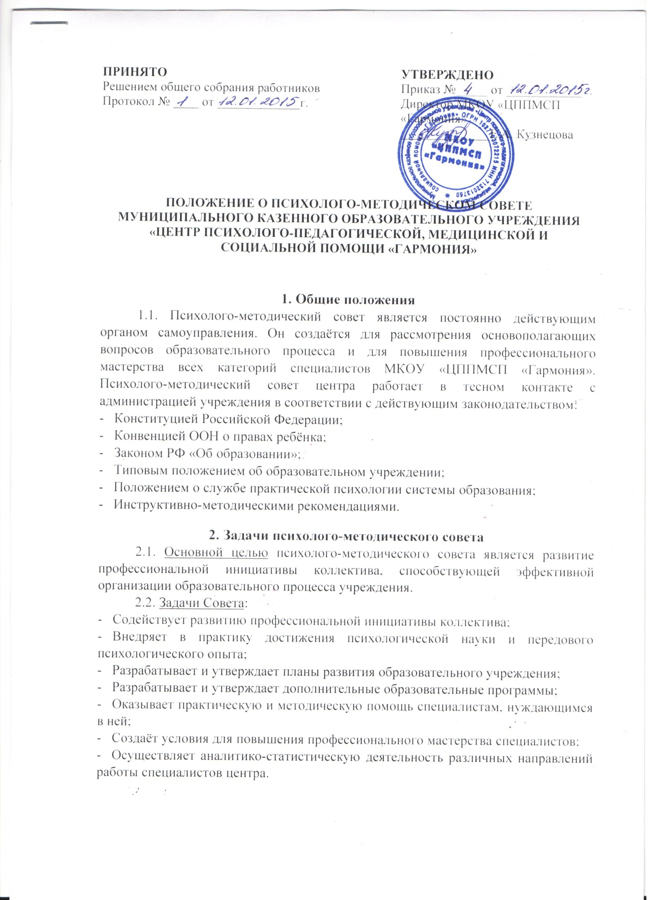

3. Содержание деятельности психолого-методического совета
3.1. Психолого-методический совет центра руководит осуществлением образовательного процесса в соответствии с Федеральным Законом «Об образовании в Российской Федерации», с Уставом Учреждения, лицензией.
3.2. Рассматривает вопросы совершенствования психолого-педагогического сопровождения учебного процесса, утверждает учебный план, дополнительные образовательные программы, планы работы учреждения на текущий год, программу развития учреждения, план методической работы.
3.3. Обеспечивает контроль за выполнением дополнительных образовательных программ путём анализа результатов работы; утверждает разработку психолого-методических материалов.
3.4. Осуществляет и производит выбор программ, форм и методов образовательного процесса и способов их реализации.
3.5. Организует работу по повышению квалификации работы специалистов, развитию их творческих инициатив, распространению профессионального опыта.
3.6. Организует выполнение программы развития Учреждения:
а) планирует психолого-методическую работу на учебный год;
б) заслушивает аналитико-статистические отчёты специалистов по различным направлениям деятельности и по различной проблематике;
в) анализирует результаты диагностики по различной проблематике, коррекционно-развивающей работе, просвещению;
г) рекомендует использование эффективных техник и методик;
д) занимается разработкой методических и информационных материалов;
е) работает над пополнением библиотечного и инструментативного фонда Учреждения;
ж) обобщает и принимает меры по распространению наиболее результативного опыта специалистов;
з) участвует в комплектовании групп, составляет графики консультаций, занятий;
и) следит за грамотным своевременным ведением планово-отчётной документации.
4. Состав психолого-методического совета центра
4.1. В состав психолого-методического совета входят все специалисты центра, включая директора.
4.2. В некоторых случаях на психолого-методический совет приглашаются представители районных организаций. Лица, приглашённые на психолого- методический совет, обладают правами совещательного голоса.
4.3. Совет собирается не реже 1 раза в квартал. Члены совета выполняют свои обязанности на общественных началах.
4.4. Психолого-методический совет избирает своего председателя.
4.5. Для ведения протоколов заседаний совета из его членов избирается секретарь.
4.6. Решение совета является правомочным, если на его заседании присутствовало не менее двух третей членов состава. При равном количестве голосов решающим является голос председателя.
4.7. Организацию выполнения решений психолого-методического совета осуществляет директор центра и ответственные лица, указанные в решении. Результаты этой работы сообщаются членам психолого-методического совета на последующих его заседаниях.
4.8. Директор учреждения в случае несогласия с решением психолого- методического совета приостанавливает выполнение решения, извещает об этом учредителя, который в 3-хдневный срок при участии заинтересованных сторон должен рассмотреть такое заявление, ознакомиться с мотивированным мнением большинства совета и вынести окончательное решение по спорному вопросу.

5. Делопроизводство
5.1. Заседания психолого-методического совета оформляются протокольно. В книге протоколов фиксируется ход обсуждения вопросов, выносимых на психолого-методическом совете, предложения и замечания членов совета. Каждый протокол подписывается председателем и секретарём.
5.2. Нумерация протоколов ведётся от начала учебного года.
5.3. Книга протоколов психолого-методического совета постоянно хранится в делах учреждения и передаётся по акту.
5.4. Книга протоколов психолого-методического совета нумеруется построчно, прошнуровывается, скрепляется подписью директора и печатью центра.
5.5. Обращения специалистов центра с жалобами и предложениями по совершенствованию работы совета рассматриваются председателем совета или членами совета по поручению председателя.

